**Вопросы 💎**

1. **Какими способами можно сделать горизонтальное выравнивание по центру? Минимум 3 варианта, можно больше**

* text-align: center; - для текста
* aling-items: center;

justify-content: center;

1. **Что за единица измерения - fr?**

Уникальная, гибкая единица измерения для grid’a. Рассчитывается, исходя из количества пространства в данном контейнере.

1. **Как можно задать грид с 5 колонками шириной по 20%? Минимум 2 способа.**

grid-template-columns: 20% 20% 20% 20% 20%

grid-template-columns: repeat (5, 20%)

grid-template: 1fr/repeat(5, 20%)

1. **Самостоятельно разберитесь, что такое auto-fill и auto-fit ?**

Auto-fill используется для заполнения доступного пространства элементами, которые могут иметь различную ширину.

Auto-fit также используется для размещения элементов на странице, но в отличие от auto-fill он может изменять размер элементов для более эффективного использования доступного пространства.

1. **Как сделать такую табличку? Параметры: первая колонка шириной 100 пикселей, вторая 30%. Первая строчка высотой 200 пикселей, вторая строчка 100 пикселей.**

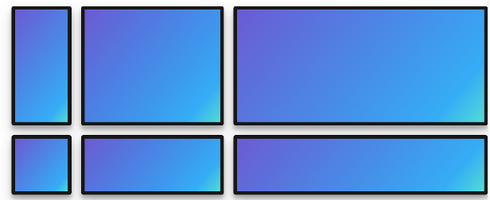

grid-template: 200px 100 px/ 100px 30% 1fr;

grid-gap: 10px

1. **Как сделать такое выравнивание в грид-контейнере?**

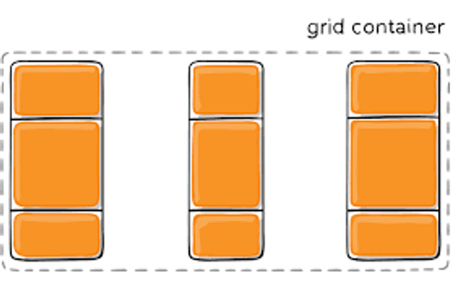

justify-content: space-between;

1. **Что такое и как задается *grid area*?**

Это объединение нескольких грид элементов.  
Задается grid-area: 2 / 1 / 4 / 3;   
где 2-row-start, 1-column-start, 4-row-end, 3-column-end

1. **Приведите пример использования grid-template-areas (не копированием из этого урока 😉)**

Например, можно использовать grid-template-areas для создания главного меню сайта с заголовком и пунктами навигации.

Аналогично можно поступить и с футером.

1. **Каким свойством можно задать такое поведение элементов?**



Ссылка на анимацию: <http://css-live.ru/Primer/grid1/1-MyO6enrNZEL9HSzYmdA8VA.gif>

grid-auto-flow со значением dense

1. **Самостоятельно разберитесь, как работают именованные линии? Есть ли какие-то рекомендованные правила наименований? Если да, то какие?**

Именованные линии - это линии на графике, которые являются отметками на оси и имеют текстовую метку для лучшего понимания данных.

Рекомендуемые правила наименований для именованных линий включают в себя следующее:

1. Название должно быть коротким и информативным, соответствующим оси данных.

2. Используйте единицы измерения, чтобы облегчить понимание данных.

3. Если необходимы единицы измерения, используйте их сразу после названия линии.

4. Используйте грамматически правильные формы наименований в зависимости от данных. Например, "Температура воздуха" вместо "Температуры воздуха".

5. Не используйте специальные символы в наименованиях, т.к. они могут вызвать проблемы при обработке данных.

1. **Как проще всего задать 12 одинаковых по ширине колонок?**

grid-columns: repeat(12, 1fr)

1. **Изучите материалы и найдите, для каких ситуаций подходит position: fixed?**

Свойство position: fixed подходит для следующих ситуаций:

1. Фиксированное меню навигации, которое остается на экране, когда пользователь прокручивает страницу.

2. Фиксированный баннер или объявление, которое всегда отображается на странице.

3. Всплывающие окна, которые остаются на месте, когда пользователь прокручивает страницу.

4. Фиксированный футер, который всегда отображается внизу страницы, независимо от того, где находится пользователь.

5. Страницы для мобильных устройств, где часто используется фиксированное расположение элементов, таких как навигация, заголовки и кнопки.

1. **Каким способом лучше всего верстать большие блоки текста?**

Лучшим способом верстки больших блоков текста является использование сетки, которая хорошо подходит для организации текста и создания удобного для чтения макета.